УПРАВЛЕНИЕ ОБЩЕГО И ДОШКОЛЬНОГО ОБРАЗОВАНИЯ
АДМИНИСТРАЦИИ ГОРОДА НОРИЛЬСКА
МУНИЦИПАЛЬНОЕ БЮДЖЕТНОЕ ДОШКОЛЬНОЕ ОБРАЗОВАТЕЛЬНОЕ УЧРЕЖДЕНИЕ №73 «ЦЕНТР РАЗВИТИЯ РЕБЕНКА - ДЕТСКИЙ САД
«ВЕСЕЛЫЕ ЧЕЛОВЕЧКИ»,
(МБДОУ «ДЕТСКИЙ САД № 73 «ВЕСЕЛЫЕ ЧЕЛОВЕЧКИ»)
_____________________________________________________________________________
663300, Россия, Красноярский край, город Норильск, Центральный район, ул. Комсомольская, дом 21,
(3919) 46-72-97/ (3919)46- 72- 93, Е-mail: mdou73@norcom.ru,
ОКПО 58799321, ОГРН 1022401630866 , ИНН/КПП 2457051784/245701001

Уважаемые коллеги!

С целью повышения эффективности коррекционно-развивающей работы в условиях комбинированной группы для детей с ТНР, в нашем учреждении была выстроена модель сотрудничества учителя-логопеда и инструктора по физической культуре.
Коррекционно-развивающая работа по психолого-педагогическому сопровождению детей с ТНР в рамках данной модели, осуществляется по следующим направлениям:
- Формирование произносительной стороны речи:
-нормализация мимической и артикуляционной мускулатуры
-развитие дыхательной и голосовой функции
-развитие фонематических процессов
- Развитие пространственных представлений.
- Нормализация мелкой моторики и развитие сенсомоторной координации
- Нормализация общей моторики и развитие координации

На специально-организованных занятиях учитель-логопед развивает и совершенствует речевое общение детей, а инструктор по физической культуре решает задачи общего физического развития, укрепления здоровья, развития двигательных умений и навыков, что способствует формированию психомоторных функций.
Взаимодействие учителя-логопеда и инструктора по физической культуре в процессе интегрированного занятия, направлено на сочетание речи и движения и является важным компонентом на пути исправления речевых и двигательных нарушений у детей с ОВЗ.
Таким образом, в нашем детском саду эффективно реализуется система коррекционно-педагогической работы по устранению речевых дефектов у детей с ТНР старшего дошкольного возраста на основе взаимодействия специалистов ДОУ.
Представляем вашему вниманию пример взаимодействия специалистов ДОУ - конспект интегрированного занятия для детей с ТНР.

Авторы и составители:
Учитель-логопед
МБДОУ № 73 «Веселые человечки»
Романович М.А.
Инструктор по физической культуре
Маркова Л.А.

Интегрированное занятие для детей с ТНР в форме квест-игры

«Волшебный сундучок» (старший дошкольный возраст)

Цель: совершенствование речи детей с ТНР посредством интеграции образовательных областей: физическое развитие и речевое развитие.

Задачи:
- Расширять словарный запас по теме «Посуда»;
- Развивать физические качества, координацию речи с движениями, навыки ориентирования в пространстве, общую и мелкую моторику;
- Развивать речевого дыхания, направленную воздушную струю, артикуляционную моторику;
- Продолжать вырабатывать свободный плавный удлиненный выдох, используя специальные упражнения;
- Совершенствовать грамматический строй речи;
- Воспитывать умение работать в команде, договариваться.
Оборудование: сундук с замками и ключи к нему, конверт с письмом, картинки по лексической теме «Посуда» (чайная, столовая, кухонная), набор карточек артикуляционной гимнастики, «Массажные ладошки и следочки», гимнастические обручи.

Ход занятия:
Логопед: здравствуйте, ребята!
Дети: Здравствуйте.
Логопед: у меня есть сундук, но он закрыт на несколько замков, а ключей нет. Есть письмо, давайте его прочитаем, может поймём, что делать с этим сундуком.
Читает письмо:
Здравствуйте, ребята! Я много путешествовала в поисках сбежавшей посуды и нашла потерянный сундук, в котором очень много замков, но ключей нет. Чтобы отыскать ключи вам необходимо выполнить задания и тогда мы откроем все замки, и моя посуда снова вернется ко мне. Сундук стоит в спортзале, откройте замки и Вас ждет сюрприз.
Логопед: Кто же написал нам это письмо? (появляется Федора)
Федора: да, действительно ключи у меня, но просто так я вам их не отдам. Выполните все мои задания, за каждое выполненное задание вы получите ключ.
Первое задание - разминка.
ОРУ «Готовим обед» Инструктор в роли Федоры:
- «Отправляемся на кухню»: Ходьба в колонне по одному в обход зала (площадки) в чередовании с бегом; по сигналу (свистку) резкая остановка, изобразить заданную взрослым букву.
Упражнения без предметов:
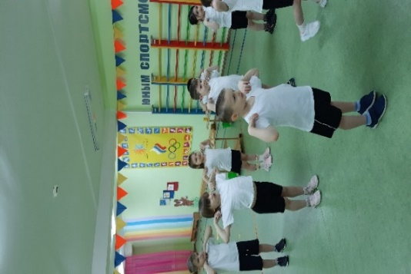
2. «Чайная ложечка»: И.п.- основная стойка, руки на плечах.1-2- круговые вращения локтями вперед и назад с произношением звука «Ж». 3- 4- вернуться в И.П.
3. «Чашечка»: И.п. - основная стойка, руки прямые в стороны.1-2- круговые махи руками с произношением звука «Ш», 3-4- вернуться в И.П.
4. «Накрываем на стол»: И.п. - основная стойка, руки на поясе. 1-2- приседая, колени развести в разные стороны, руки вперёд с произношением звука «О», 3-4- выпрямиться, И.П.
5. «Садимся обедать»: И.п. - стойка ноги на ширине плеч. Руки на поясе. 1-поворот туловища вправо с произношением звука «У», правую руку ладонью кверху, 2- И.П.,3-4 - тоже самое в другую сторону.
7. «Обед закончился»: Ходьба в колонне по одному, восстанавливание дыхания, подъемы рук вверх и вниз, произнося «УФ».
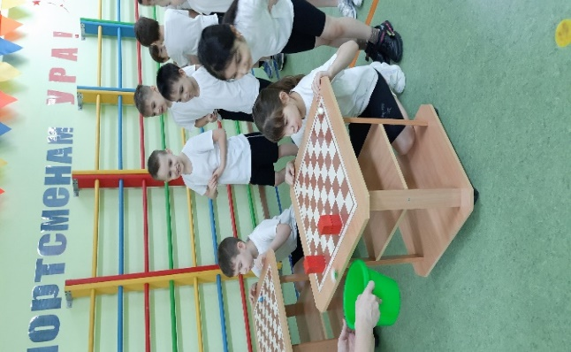
8. «Мы молодцы»: Остановка вдоль разметки лицом к взрослому. Произношение звука на выбор, когда руки взрослого внизу, звук произносится тихо. Когда поднимаем вверх, то звук протяжно громче, и в обратном порядке звук становится тише.
Инструктор (Федора): Молодцы, ребята. Получите первый ключ.
Второе задание - дыхательная гимнастика «Загони мяч в ворота».
Дети делятся на две команды. Перед каждой командой стоит стол с воротами и ватными шариками. Детям необходимо вытянуть губы вперед трубочкой и длительно дуть на ватный шарик, лежащий на столе, пытаясь загнать его в «ворота» между двумя кубиками. Загонять шарик следует на одном выдохе, не допуская, чтобы воздушная струя была прерывистой. Следить, чтобы щеки не надувались; для этого их можно слегка прижать ладонями.
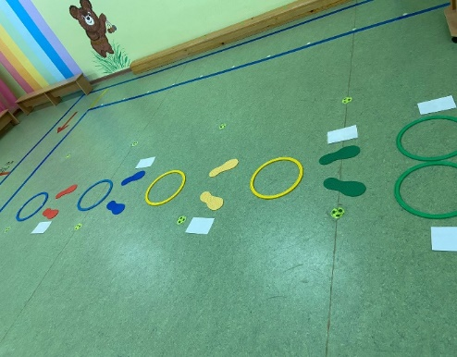
Инструктор (Федора): Молодцы, справились с заданием, получите второй ключ.
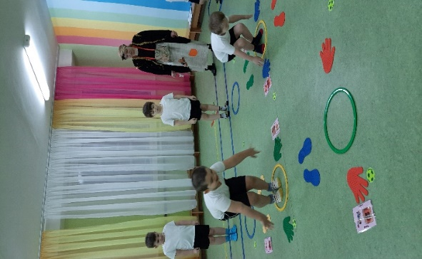
Третье задание - «Тропа препятствий».
Логопед: Ребята, предлагаю вам преодолеть следующие препятствия.
Наступаем на массажные следочки, гимнастические обручи и касаясь двумя руками ладошек выполняем артикуляционную гимнастику «Улыбка», «Заборчик», «Блинчик», «Часики», «Вкусное варенье», «Месим тесто», «Маляр», «Качели».
Инструктор (Федора): Молодцы, ребята, получите ещё один ключ.

Четвёртое задание: Лексико-грамматическая игра «Отгадай и назови».
Логопед. Ребята, вы не забыли, о чём мы сегодня говорим?
Дети: О посуде.
Логопед выкладывает картинки по лексической теме «Посуда» на мольберт по порядку.
Как вы думаете, почему от Федоры сбежала посуда? Из какого материала сделана? Из каких частей состоит? (стенки, дно, крышка, ручки, носик). Для чего нужна посуда? Какую посуду вы знаете? Из какой посуды едят? Из какой посуды пьют? Назовите столовые приборы? Как нужно ухаживать за посудой?
Дети отвечают.
Инструктор (Федора): Молодцы, справились с заданием! Получите четвёртый ключ.
Пятое задание: игра «Поиграй и доскажи».
Дети усаживаются в круг лицом друг к другу. Берут в руки мяч и перебрасывают его любому другому игроку, называя при этом первую половину какого-либо слова по лексической теме «Посуда». Тот, кому кинули мяч, за то время, которое мяч находится в воздухе, должен догадаться, какое слово было загадано, и продолжить его. Следующий игрок, у которого мяч, называет первую половину другого слова и перебрасывает мяч следующему игроку. Если игрок не может назвать слово или думает слишком долго, он выбывает из игры. Победителем считается тот, кто последним останется в игре.
Инструктор (Федора): Молодцы, и с этим заданием справились, поиграли.
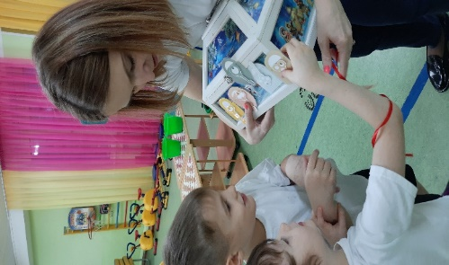
Получите пятый ключ.
Логопед: Молодцы ребята, собрали все ключи. Давайте откроем этот сундук. Посмотрите, все замки разные и сейчас нам необходимо подобрать к каждому замку свой ключ и открыть замки.
Инструктор (Федора): Молодцы ребята вы справились со всеми моими заданиями, теперь моя посуда вернется ко мне, и я больше не буду ее обижать. А вас ждет сюрприз, который лежит в сундучке!!!!!
Мне с вами очень понравилось. До свидания ребята, до новых встреч.

